
Рабочее место пользователя программного комплекса QUIK –
фронт-офисной системы прямого доступа
Алгоритмические заявки
Версия 2.1.1
Руководство пользователя
© ARQA Technologies, май 2012
Содержание
1. Общие положения 1
2. Таблица алгоритмических заявок 2
3. Заявки, порожденные алго-заявкой 3
4. Сделки, порожденные алго-заявкой 3
5. Ввод и снятие алгоритмических заявок 3
6. Алгоритмическая заявка типа «Айсберг» 3
7. Алгоритмическая заявка типа «Волатильность» 3
8. Алгоритмическая заявка типа TWAP 3
9. Алгоритмическая заявка типа VWAP 3
10. Запрос отчета 3
11. Использование хранимых процедур 3

Ваши пожелания и комментарии к данному Руководству
направляйте по электронной почте на адрес: support@quik.ru

Общие положения
Алгоритмические заявки (алго-заявки) представляют собой поручения особого вида, условия исполнения которых заданы заранее реализованным алгоритмом. Обработка алгоритмов осуществляется специальным модулем сервера QUIK. При наступлении событий, заложенных в алгоритме, модуль посылает в торговую систему транзакции на постановку/снятие заявок, именуемых далее «связанными заявками».
Модуль алгоритмических заявок не проводит проверку достаточности средств клиента при выставлении алго-заявки. Проверка лимитов осуществляется при формировании каждой связанной заявки. При достаточности средств у клиента алго-заявка будет выставлять связанные заявки до тех пор, пока не завершит свою работу или пока очередная связанная заявка не исчерпает доступные средства. Если связанная заявка не может быть выставлена в торговую систему, или она отвергается торговой системой, алго-заявка будет снята.
Наблюдение за состоянием исполнения алгоритмических заявок осуществляется из специальных таблиц в Рабочем месте QUIK:
- «Таблица алгоритмических заявок» содержит список выставленных алгоритмических заявок и позволяет осуществлять операции с ними,
- Таблица «Заявки, порожденные алго-заявкой» содержит список заявок, выставленных в торговую систему в результате выполнения выбранной алгоритмической заявки,
- Таблица «Сделки, порожденные алго-заявкой» содержит список сделок, совершенных в результате исполнения заявок, порожденных выбранной алгоритмической заявкой.
Система поддерживает несколько типов алгоритмических заявок:
- Айсберг,
- Волатильность,
- TWAP (Time Weighted Average Price),
- VWAP (Volume Weighted Average Price).
Для каждого алгоритма предусмотрена собственная форма ввода необходимых параметров алго-заявки. Перечень доступных алгоритмических заявок у каждого брокера может быть различным. По вопросам доступности какого-либо из описанных ниже типов заявок обращайтесь к Вашему брокеру.
Функции по работе с алгоритмическими заявками доступны из меню программы Торговля / Алгоритмические заявки, в случае, если такая возможность поддерживается сервером брокера. Для работы с ними должно быть включено получение данных по классам, соответствующим типам алгоритмических заявок («Айсберг», «Волатильность», TWAP и т.д.) в пункте меню программы Связь / Списки.
Для получения детальной информации об обработке алгоритмической заявки предусмотрена возможность запроса отчета, отображаемого в отдельном окне.

Таблица алгоритмических заявок
меню Торговля / Алгоритмические заявки / Таблица алго-заявок

Назначение таблицы
Таблица предназначена для отображения алгоритмических заявок и состояния их исполнения. В таблице доступно выполнение типовых функций, таких как подача алго-заявок, отмена, составление отчетов.

Формат таблицы
Таблица содержит перечень алгоритмических заявок в хронологическом порядке. Каждой алго-заявке в таблице соответствует отдельная строка. Столбцы обозначают параметры алго-заявок.
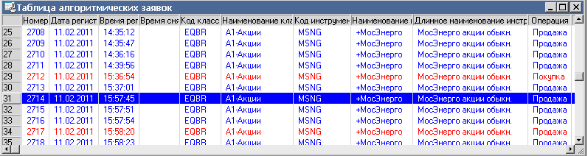
Значения параметров в столбцах таблицы:
Параметр | Назначение
Номер заявки | Регистрационный номер алго-заявки
Дата регистрации | Дата регистрации алго-заявки
Время регистрации | Время регистрации алго-заявки на сервере QUIK
Время снятия | Время отмены алго-заявки на сервере QUIK
Код класса | Код класса инструментов в торговой системе
Наименование класса | Наименование класса, к которому относится инструмент
Код инструмента | Идентификатор финансового инструмента
Наименование инструмента | Краткое название инструмента в торговой системе
Длинное наименование инструмента | Полное наименование инструмента в торговой системе
Операция | Направление сделки: Купля / Продажа
Тип | Тип алго-заявки. «Рыночная» либо «Лимитированная». Параметр алго-заявок типа Айсберг, TWAP, VVVAP.
Торговый счет | Номер торгового счета
Идентификатор фирмы | Идентификатор участника торгов, от имени которого подана алго-заявка
Фирма связанных заявок | Идентификатор фирмы-участника торгов, от имени которой подана связанная заявка
Количество | Суммарное количество ценных бумаг, выраженное в лотах. Параметр алго-заявок типа Айсберг, Волатильность.
Видимое количество | Количество ценных бумаг, выставляемых в торговую систему, выраженное в лотах. Параметр алго-заявок типа Айсберг.
Остаток | Неиспользованная часть алго-заявки , выраженная в лотах. Параметр алго-заявок типа Айсберг, Волатильность.
Исполненное количество | Исполненная часть алго-заявки, в лотах
Исполненный объем | Исполненная часть алго-заявки, в денежном выражении
Цена | Цена за единицу инструмента, указанная в алгоритмической заявке. Параметр алго-заявок типа «Айсберг»
Объем | Объем алго-заявки (без учета комиссионного сбора биржи и накопленного дохода) в денежном выражении
Средневзвес исполнения | Средневзвешенная цена, рассчитанная по связанным сделкам
Пользователь | Идентификатор пользователя (UID) системы QUIK
Код клиента | Код клиента на сервере QUIK
Комментарий | Текстовый комментарий к алго-заявке. Заявки и сделки, порожденные алго-заявкой, будут содержать данный комментарий
Статус | Состояние алго-заявки («Активна», «Исполнена», «Снята»)
Код расчетов | Код расчетов
Снимать по связанной | Признак снятия алгоритмической заявки в случае отмены порожденной ей заявки. Параметр алго-заявок типа «Айсберг»
Агрессивность | Способ расчета количества бумаг в заявках, порождаемых алго-заявкой типа «Айсберг» («Нормальный режим»/«Анализ ТТП»/«Анализ стакана»)
Срок действия | Период времени, в течение которого заявка должна быть исполнена. Может принимать одно из значений:  - «Сессия» – заявка должна быть исполнена в текущую торговую сессию,  - «До даты» – заявка должна быть исполнена до указанной даты включительно,  - «До отмены» – срок исполнения не ограничен.  Параметр алго-заявок типа «Айсберг»
Дата окончания | Дата, до которой должна быть исполнена алго-заявка (включительно). Поле заполняется, если выбран срок действия «До даты». Параметр алго-заявок типа «Айсберг»
Цена последней сделки | Цена последней связанной сделки
Алгоритм | Тип алгоритмической заявки, например: «Айсберг»
Процент исполнения | - Процент исполнения = «Исполненное количество» / «Количество» * 100%, если размер заявки указан в лотах;  - Процент исполнения = «Исполненный объем» / «Объем» * 100%, если размер заявки указан в денежном выражении
Причина снятия | Причина снятия алго-заявки
Текущая сессия | Признак выставления заявки в текущую торговую сессию: «Да» / «Нет»
Оповещения об исполнениях | Признак отправки оповещений об исполнениях связанных заявок
Волатильность | Значение волатильности. Параметр алго-заявок типа «Волатильность»
Допустимое отклонение волатильности | Допустимое значение отклонения волатильности. Параметр алго-заявок типа «Волатильность»
Тип задания отклонения волатильности | - «Абс. изменение» = задание отклонения волатильности в абсолютных величинах;  - «% от волатильности» = задание отклонения волатильности в процентах.  Параметр алго-заявок типа «Волатильность»
Ограничение цены, % | Ограничение допустимого отклонения цены связанных заявок, выраженное в процентах. Параметр алго-заявок типа TWAP.
Время старта | Время старта алгоритмической заявки
Время окончания | Время окончания действия алгоритмической заявки
Количество итераций | Количество итераций для реализации алго-заявки
Номер текущей итерации | Номер текущей итерации
Остаток (объем) | Неисполненная часть алго-заявки, выраженная в денежном выражении
Остаток (количество) | Неисполненная часть алго-заявки, выраженная в лотах
Тип задания времени старта | Начало работы алгоритма:  - «Задано пользователем» - со времени, явно указанного пользователем,  - «Текущее» - с текущего времени
Тип задания интервала | - «Время интервала» – задание времени итерации для автоматического расчета количества итераций,  - «Количество итераций» – задание количества итераций.  Параметр алго-заявок типа TWAP, VWAP.
Время интервала | Время итерации.
Тип ограничения цены | - «Деньги» – ограничение цены связанных заявок в абсолютных значениях (в валюте инструмента);  - «Проценты» – ограничение цены связанных заявок в процентах.  Параметр алго-заявок типа TWAP.
Ограничение цены, деньги | Ограничение допустимого отклонения цены связанных заявок, выраженное в деньгах
Исполнение рыночного объема | Признак исполнения алго-заявки с учетом процента рыночного объема (размер заявки указан в денежном выражении) или рыночного количества (размер заявки указан в лотах), который необходимо исполнить за заданный промежуток времени. Возможные значения:  - «Да» - исполнение включено,  - «Нет» - отключено  Параметр алго-заявок типа VWAP
Процент рыночного объема | Процент рыночного объема либо количества. Параметр алго-заявок типа VWAP.
Макс.отклон.от рын.средневзвеса | Максимальное отклонение значения средневзвешенной цены исполнения от значения рыночной средневзвешенной цены. Задается в процентах. Параметр алго-заявок типа VWAP
Тек.отклон.от рын. средневзвеса | Текущее отклонение значения средневзвешенной цены исполнения от значения рыночной средневзвешенной цены. Задается в процентах Параметр алго-заявок типа VWAP
До закрытия | «До закрытия сессии» – время окончания действия алго-заявки. Параметр алго-заявок типа VWAP.
Рыночный объем | Объем, исполненный на рынке со времени старта до времени окончания алго-заявки. Параметр алго-заявок типа VWAP
Рыночное количество | Количество, исполненное на рынке со времени старта до времени окончания алго-заявки. Параметр алго-заявок типа VWAP
Средневзвес рыночный | Средневзвешенная рыночная цена за время работы алгоритмической заявки. Рассчитывается по таблице всех сделок торговой системы, начиная со времени старта алго-заявки. Параметр алго-заявок типа VWAP
Минимальная цена | Значение минимальной абсолютной цены. Параметр алго-заявок типа VWAP
Максимальная цена | Значение максимальной абсолютной цены. Параметр алго-заявок типа VWAP
CatchUp-заявка | Признак CatchUp-заявки. Параметр алго-заявок типа VWAP.
Процент включения агрессивности | Процент исполнения алго-заявки, после которого происходит включение агрессивной торговли. Параметр алго-заявок типа VWAP.
Степень агрессивности | Количество тиков цены, на которое будет ухудшаться цена при агрессивном исполнении. Параметр алго-заявок типа VWAP.
Использовать IOC-заявки | Признак использования типа связанных заявок «Снять остаток». Параметр алго-заявок типа VWAP.
Состояние | Трехбуквенный код, показывающий текущее состояние заявки. Параметр алго-заявок типа VWAP.
Состояние исполнения алгоритмической заявки выделяется разными цветами текста и фона, которые могут быть настроены пользователем. По умолчанию используются следующие цвета:
- Синий цвет текста – алго-заявка исполнена,
- Черный цвет текста – отменена,
- Красный цвет текста – активна.

Настройка таблицы
Окно редактирования таблицы содержит следующие настройки:
- «Имя таблицы» – заголовок таблицы.
- Раздел «Строки» – выбор типов алго-заявок, отображаемых в таблице.
- Раздел «Столбцы» – выбор параметров для отображения в таблице и настройка их очередности.
- «Фильтр состояния» – признак отображения алго-заявок по состоянию их исполнения («Активные», «Исполненные», «Снятые»).
- «Фильтр операции» – признак отображения алго-заявок в зависимости от направления операции («Покупка»/«Продажа»).
- «Цветовые настройки» – настройка цвета фона строки в зависимости от состояния исполнения алго-заявок. Подробнее см.п. 2.5.
- «Фильтр клиентов» – выбор кодов клиентов для отображения в таблице.
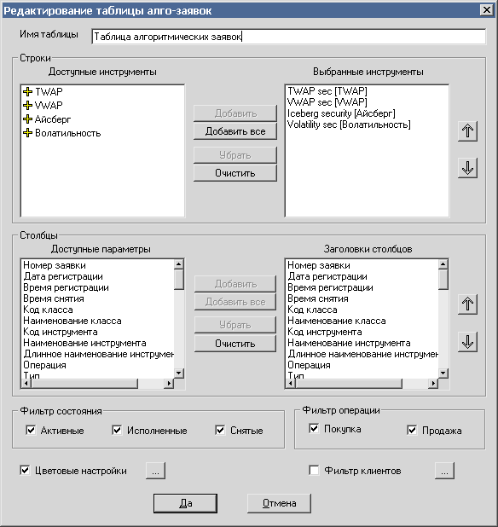

Доступные функции
Данные таблицы доступны для копирования в Буфер обмена Windows и экспорта через DDE-сервер.
- Двойное нажатие левой кнопкой мыши – ввести новую алго-заявку с условиями, аналогичными заявке, на которой стоит курсор.
- Двойное нажатие правой кнопки мыши – снять активную алго-заявку, на которой стоит курсор.
- «F2» - ввести новую заявку
- «Ctrl»+«A» - изменить алго-заявку типа Айсберг
- «Ctrl»+«D»– отозвать из торговой системы выделенную алгоритмическую заявку.
- «Ctrl»+«E» – редактировать таблицу.
- «Ctrl»+«W» – подобрать ширину столбцов автоматически.
Функции, доступные из контекстного меню на таблице:
- «Новая алго-заявка» – открыть форму ввода новой алго-заявки. Если тип новой алго-заявки совпадает с типом заявки, на которой установлен курсор, то все поля новой заявки автоматически заполняются данными из исходной заявки. Иначе в новую алго-заявку подставляется только тот же инструмент, что и у исходной заявки.
- Изменить алго-заявку – открыть форму изменения параметров алго-заявки типа «Айсберг». Для редактирования доступны: «Видимое кол-во», «Кол-во», «Агрессивность» и «Цена».
- «Снять алго-заявку» – отозвать из торговой системы выделенную алгоритмическую заявку.
- «Возобновить выполнение» – возобновить выполнение выделенной алгоритмической заявки со статусом «Снята», если срок ее действия не истек (для алго-заявок типа «TWAP» и «VWAP») или заявка подана в текущую торговую сессию (для алго-заявок типа «Айсберг» и «Волатильность»).
- «Запросить отчет» – отправить запрос на получение отчета по алгоритмической заявке.
- «Заявки, порожденные алго-заявкой» – открыть таблицу «Заявки, порожденные алго-заявкой» для просмотра связанных заявок, сгенерированных выбранной алго-заявкой.
- «Сделки, порожденные алго-заявкой» – открыть таблицу «Сделки, порожденные алго-заявкой» для просмотра заключенных сделок по выбранной алго-заявке.
Полный список управляющих клавиш для всех типов таблиц приведен в Приложении к Разделу 2 Руководства пользователя QUIK. Функции, доступные для данной таблицы, могут быть вызваны из контекстного меню нажатием правой кнопки мыши на таблице.

Цветовые настройки таблицы алго-заявок
Окно вызывается нажатием кнопки «…» справа от флажка «Цветовые настройки» в диалоге редактирования Таблицы алго-заявок. Настройки позволяют задать цвет фона и цвет текста для строк таблицы в зависимости от состояния исполнения алго-заявок:
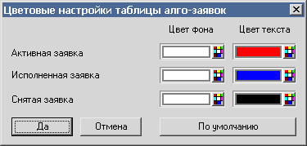
- «Активная заявка» – для алго-заявок со статусом «Активна».
- «Исполненная заявка» – для алго-заявок со статусом «Исполнена».
- «Снятая заявка» – для алго-заявок со статусом «Снята».
Кнопка «По умолчанию» возвращает стандартные настройки, значения которых приведены на рисунке.

Заявки, порожденные алго-заявкой

Назначение таблицы
Таблица «Заявки, порожденные алго-заявкой» предназначена для просмотра заявок, сгенерированных определенной алгоритмической заявкой, зарегистрированных в торговой системе в текущей торговой сессии.

Формат таблицы
Таблица содержит список порожденных заявок в хронологическом порядке. Каждой порожденной заявке в таблице соответствует отдельная строка. Столбцы обозначают параметры порожденных заявок, значение которых описано в п. 3.3, пп. 8.
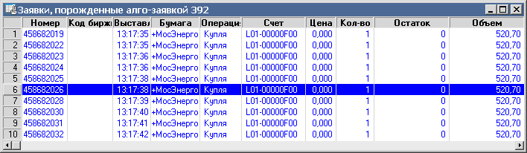

Настройка таблицы
Окно редактирования таблицы содержит следующие настройки:
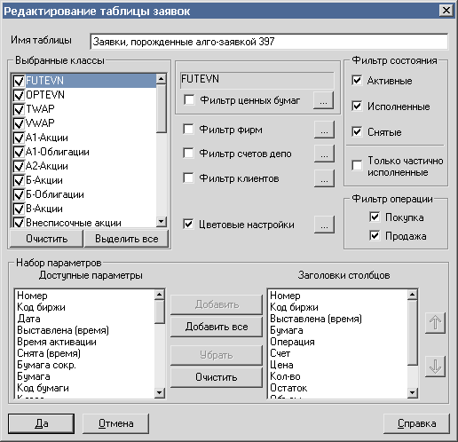
- «Имя таблицы» – заголовок таблицы.
- «Выбранные классы» – выбор классов инструментов, заявки по которым будут отображаться в этой таблице. Если требуется настроить отображение только определенных инструментов, выделите в списке соответствующий им класс и воспользуйтесь «Фильтром ценных бумаг».
- «Фильтр фирм», «Фильтр счетов депо», «Фильтр клиентов» – с помощью этих фильтров можно настроить разные таблицы для разных групп клиентов, или по разным секторам рынка.
- «Цветовые настройки» – настройка цвета текста и фона строки для заявок разного состояния. Подробнее см. п. 3.5.
- «Фильтр состояния» (Активные, Исполненные, Снятые) – отображать в таблице заявки только указанного состояния.
- «Только частично исполненные» – показывать в таблице только частично исполненные заявки, у которых значение параметра «Количество» не равно «Остатку».
- «Фильтр операции» (Покупка, Продажа) – с помощью этого фильтра можно создать таблицу, содержащую операции одной направленности.
- «Набор параметров» – выбор параметров для отображения в столбцах таблицы:
Параметр | Назначение
* Номер | Регистрационный номер заявки в торговой системе биржи
* Код биржи | Идентификатор биржи
Дата | Дата регистрации заявки
* Выставлена (время) | Время регистрации заявки в торговой системе
Время активации | Время активации заявки
Снята (время) | Время отмены заявки в торговой системе
Бумага сокр. | Сокращенное наименование инструмента
* Бумага | Наименование инструмента
Код бумаги | Идентификатор инструмента в торговой системе
Класс | Наименование класса, к которому относится инструмент
Код класса | Код класса в торговой системе
* Операция | Направление операции («Купля», «Продажа»)
* Счет | Код торгового счета, по которому подана заявка
* Цена | Цена заявки, за единицу инструмента
* Кол-во | Количество ценных бумаг, выраженное в лотах
* Остаток | Объем неисполненной части заявки, выраженный в лотах
* Объем | Объем заявки (без учета комиссионного сбора биржи и накопленного дохода) в денежном выражении
Валюта | Валюта цены, например «SUR» – российский рубль
Доходность | Доходность в %, рассчитанная по цене заявки
Купонный % | Накопленный купонный доход, рассчитанный для указанного в заявке количества ценных бумаг, в денежном выражении
Трейдер | Идентификатор трейдера, подавшего заявку
Дилер | Идентификатор фирмы, от имени которой подана заявка
UID | Код пользователя на сервере QUIK
Код клиента | Код клиента, по которому установлен лимит средств
* Комментарий | Комментарий, указанный в алго-заявке. Если код клиента содержит символ «/», то значение имеет формат «<код_клиента>/<комментарий в алго-заявке>», если не содержит, то то «<код_клиента>//<комментарий в алго-заявке>»
Исходный номер | Номер исходной заявки
Срок | Срок исполнения заявки.
Тип | Тип заявки, код из трех букв:  - 1-я буква (тип заявки): «Л» – лимитированная, «М» – рыночная  - 2-я буква (разбиение цены): «Р» – по разным ценам, «Н» – все сделки по одной цене  - 3-я буква (условие исполнения): «С» – немедленно или отклонить, «О» – поставить в очередь, «У» – снять остаток
* Состояние | Состояние заявки («Активна», «Исполнена», «Снята»)
ID транзакции | Значение уникального номера заявки TRANS_ID при импорте заявок из файла
Код расчетов | Код расчетов по сделке. Параметр заявок РПС и РЕПО
Цена выкупа | Цена второй части РЕПО, за единицу инструмента. Параметр заявок РПС и РЕПО
Заявка Маркет-мейкера | Признак заявки маркет-мейкера
* – параметры, выбранные по умолчанию.

Доступные функции
Данные таблицы доступны для копирования в Буфер обмена Windows, экспорта через DDE-сервер и ODBC.
- Двойное нажатие левой кнопки мыши – ввести новую заявку с условиями, аналогичными заявке, на которой стоит курсор
- Двойное нажатие правой кнопки мыши – снять активную заявку, на которой стоит курсор
- «F2» – ввести новую заявку
- «Ctrl»+«D» – cнять заявку
- ЗАМЕЧАНИЕ: Данная таблица содержит только заявки, сгенерированные указанной алгоритмической заявкой. Если ввести новую заявку вручную, используя в качестве шаблона связанную заявку, то она отобразится в Таблице заявок.
Полный список управляющих клавиш для всех типов таблиц приведен в Приложении к Разделу 2 Руководства пользователя QUIK. Функции, доступные для данной таблицы, могут быть вызваны из контекстного меню нажатием правой кнопки мыши на таблице.

Цветовые настройки таблицы заявок, порожденных алго-заявкой
Окно вызывается нажатием кнопки «…» справа от флажка «Цветовые настройки» в диалоге редактирования таблицы заявок, порожденных алгоритмической заявкой. Настройки позволяют задать цвет фона и цвет текста для строк таблицы в зависимости от состояния исполнения заявок:
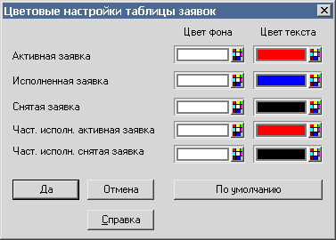
- «Активная заявка» – для заявок со статусом «Активна».
- «Исполненная заявка» – для заявок со статусом «Исполнена».
- «Снятая заявка» – для заявок со статусом «Снята».
- «Частично исполненная активная заявка» – для активных заявок, объем которых был частично исполнен.
- «Частично исполненная снятая заявка» – для снятых заявок, объем которых был частично исполнен.
Для отличия частично исполненных заявок рекомендуется использовать желтый цвет фона. Кнопка «По умолчанию» возвращает стандартные настройки, значения которых приведены на рисунке.

Сделки, порожденные алго-заявкой

Назначение таблицы
Таблица «Сделки, порожденные алго-заявкой» предназначена для отображения сделок, заключенных на основании заявок, сгенерированных определенной алгоритмической заявкой и зарегистрированных в торговой системе в текущей торговой сессии.

Формат таблицы
Таблица содержит список сделок в хронологическом порядке. Каждой сделке в таблице соответствует отдельная строка. Столбцы обозначают параметры сделок, назначение которых описано в п. 4.3. пп. 6.
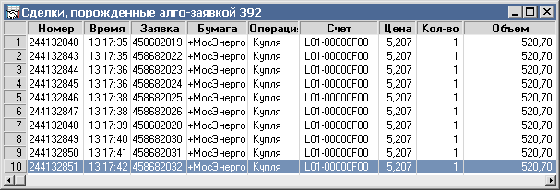

Настройка таблицы
Окно редактирования таблицы содержит следующие настройки:
- «Имя таблицы» – заголовок таблицы.
- «Выбранные классы» – выбор классов инструментов, сделки по которым будут отображаться в этой таблице. Если требуется настроить отображение только определенных инструментов, выделите в списке соответствующий им класс и воспользуйтесь «Фильтром ценных бумаг».
- «Фильтр фирм», «Фильтр счетов депо», «Фильтр клиентов» – с помощью этих фильтров можно настроить разные таблицы для разных групп клиентов, или по разным секторам рынка.
- «Фильтр типа сделки» – фильтр по признаку маржинальной сделки. Если флажок на каком-то типе установлен, то в таблице отображаются сделки этого типа, если флажок снят, то сделки данного типа не отображаются.
- «Фильтр операции» (Покупка, Продажа) – с помощью этого фильтра можно создать таблицу, содержащую операции одной направленности.
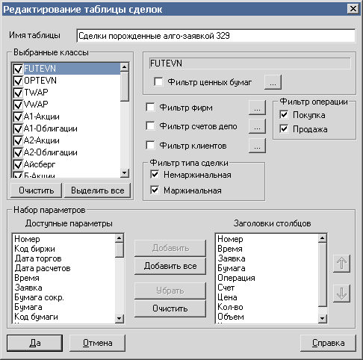
- «Набор параметров» – выбор параметров для отображения в столбцах таблицы:
Параметр | Назначение
* Номер | Регистрационный номер сделки в торговой системе биржи
* Код биржи | Идентификатор биржи
Дата торгов | Дата регистрации сделки
Дата расчетов | Дата расчетов по сделке
* Время | Время регистрации сделки в торговой системе
Заявка | Номер заявки, на основании которой заключена сделка
Бумага сокр. | Сокращенное наименование инструмента
* Бумага | Наименование инструмента
Код бумаги | Идентификатор инструмента в торговой системе
Класс | Наименование класса, к которому относится инструмент
Код класса | Код класса в торговой системе
Тип сделки | Признак маржинальной сделки. Если результат сделки изменяет значение текущего лимита клиента, то указывается тип сделки «маржинальная», иначе поле пустое.
* Операция | Направление операции (Купля/Продажа)
* Счет | Код торгового счета, в отношении которого заключена сделка
* Цена | Цена сделки, за единицу инструмента
* Кол-во | Количество ценных бумаг, выраженное в лотах
* Объем | Объем сделки в денежном выражении
Валюта | Валюта цены, например «SUR» – российский рубль
Код расчетов | Код проведения расчетов по сделкам в РПС (Режиме переговорных сделок)
Доходность | Доходность в %, рассчитанная по цене сделки
Купонный % | Накопленный купонный доход, рассчитанный для количества ценных бумаг в сделке, в денежном выражении
Трейдер | Идентификатор трейдера, совершившего сделку
Дилер | Идентификатор фирмы, от имени которой совершена сделка
Орг-я трейдера | Идентификатор фирмы трейдера
Код клиента | Код клиента, по которому установлен лимит средств
* Комментарий | Комментарий, указанный в алго-заявке. Если код клиента содержит символ «/», то значение имеет формат «<код_клиента>/<комментарий в алго-заявке>», если не содержит, то то «<код_клиента>//<комментарий в алго-заявке>»
Партнер | Идентификатор трейдера, с кем заключена сделка (только для РПС)
Орг-я партнера | Идентификатор фирмы, с которой заключена сделка (только для РПС)
Цена выкупа | Цена выкупа второй части РЕПО, в денежном выражении
Ставка РЕПО (%) | Процентная ставка кредитования при сделках РЕПО, в % годовых
Комиссия ТС | Комиссия торговой системы, взимаемая по сделке. Для сделок на ММВБ:  «Комиссия ТС» = «Клиринговая комиссия»+«ФБ комиссия»+«ТЦ комиссия»
Клиринговая комиссия | Комиссия за клиринговые услуги. Параметр сделок на ММВБ
ФБ комиссия | Комиссия Фондовой биржи. Параметр сделок на ММВБ
ТЦ комиссия | Комиссия Технического центра. Параметр сделок на ММВБ
Идентификатор рабочей станции | Идентификатор участника торгов в РТС
Дата расчетов | Дата расчетов по сделке
Валюта | Валюта торгов сделки в РТС
Валюта расчетов | Валюта расчетов сделки в РТС
** Доход(%) на дату выкупа | Процентный доход по сделке на дату выкупа, рублей
** Сумма РЕПО | Сумма РЕПО – сумма привлеченных/предоставленных по сделке РЕПО денежных средств, по состоянию на текущую дату
** Объем выкупа РЕПО | Объем сделки выкупа РЕПО, рублей
** Срок РЕПО | Срок РЕПО в календарных днях
** Начальный дисконт(%) | Начальный дисконт, в %
** Нижний дисконт(%) | Нижнее предельное значение дисконта, в %
** Верхний дисконт(%) | Верхнее предельное значение дисконта, в %
** Блокировка обеспечения | Признак блокировки финансового инструмента на специальном счете на время операции РЕПО (Да/Нет)
* – параметры, выбранные по умолчанию
** – параметры сделок РЕПО

Доступные функции
Данные таблицы доступны для копирования в Буфер обмена Windows, экспорта через DDE-сервер и по ODBC.
- Двойное нажатие левой кнопки мыши – ввести новую заявку с условиями, аналогичными сделке, на которой стоит курсор.
- Двойное нажатие правой кнопки мыши – построить график.
- «F2» – ввести новую заявку.
- «F6» – ввести новую стоп-заявку.
Полный список управляющих клавиш для всех типов таблиц приведен в Приложении к Разделу 2. Функции, доступные для данной таблицы, могут быть вызваны из контекстного меню нажатием правой кнопки мыши на таблице.

Ввод и снятие алгоритмических заявок

Способы ввода алгоритмических заявок
Окно ввода алгоритмической заявка может быть вызвано одним из следующих способов:
- Выбором пункта меню программы Торговля / Алгоритмические заявки / Алго-заявка / Новая алго-заявка / [тип заявки],
- Выбором пункта контекстного меню Новая алго-заявка / [тип заявки] в Таблице алгоритмических заявок,
- Выбором пункта контекстного меню Новая алго-заявка / [тип заявки] в Таблице котировок,
- Двойным нажатием левой кнопки мыши на строке в Таблице алгоритмических заявок,
- С помощью клавиши «F2» на строке в Таблице алгоритмических заявок

Снятие активной алгоритмической заявки
Активная алгоритмическая заявка может быть снята следующим образом:
- Выбором пункта меню программы Торговля / Алгоритмические заявки / Алго-заявка / Снять алго-заявку,
- Выбором пункта контекстного меню Снять алго-заявку в Таблице алгоритмических заявок,
- Двойным нажатием правой кнопки мыши на строке в Таблице алгоритмических заявок,
- С помощью сочетания клавиш «Ctrl»+«D» в Таблице алгоритмических заявок.
При снятии алгоритмической заявки выполняется отзыв из торговой системы всех активных заявок, порожденных данной заявкой.

Замена активной алгоритмической заявки
Активная алго-заявка типа «Айсберг» может быть изменена одним из следующих способов:
- Выбором пункта меню программы Торговля / Алгоритмические заявки / Алго-заявка / Изменить алго-заявку
- Выбором пункта контекстного меню Изменить алго-заявку в Таблице алгоритмических заявок
- С помощью сочетания клавиш «Ctrl»+«A» в Таблице алгоритмических заявок
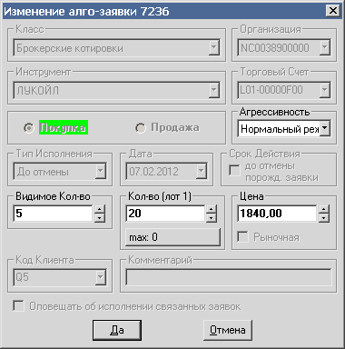
В результате на экране появится окно изменения условий заявки, в котором доступны для редактирования поля «Видимое кол-во», «Кол-во», «Агрессивность» и «Цена». Нажатием кнопки «Да» изменения в активной заявке вступают в силу. При этом будет выполнено снятие активных заявок, порожденных данной алго-заявкой, и их повторное выставление с новыми условиями.
Замена алгоритмических заявок других типов возможна только путем снятия активной алго-заявки и выставления новой.

Возобновление выполнения снятой алгоритмической заявки
Снятая заявка может быть переведена в статус «Активна» следующим образом:
- Выбором пункта меню программы Торговля / Алгоритмические заявки / Алго-заявка / Возобновить выполнение,
- Выбором пункта контекстного меню Возобновить выполнение в Таблице алгоритмических заявок.
Возобновить выполнение снятой заявки можно:
- для алго-заявок типа «TWAP» и «VWAP» только в том случае, если срок ее действия не истек,
- для алго-заявок типа «Айсберг» и «Волатильность» только в том случае, если заявка создана в текущую торговую сессию.

Алгоритмическая заявка типа «Айсберг»

Алгоритм
Алгоритм подразумевает исполнение заявки частями, при этом исполняемое количество на каждой итерации не должно превышать «видимое количество». Цена при этом всегда остается одинаковой.
Количество на каждой итерации должно рассчитываться следующим образом:
,
где Balance – неиспользованная часть алгоритмической заявки,
DisplayedQTY – видимое количество.
Переход на следующую итерацию возможен при полном исполнении выставленной заявки или же при ее снятии.

Ввод заявки
Окно ввода заявки типа «Айсберг» можно вызвать одним из следующих способов:
- Выбором пункта меню программы Торговля / Алгоритмические заявки / Алго-заявка / Новая алго-заявка / Айсберг,
- Выбором пункта контекстного меню Таблицы алгоритмических заявок Новая алго-заявка / Айсберг,
- Выбором пункта контекстного меню Новая алго-заявка / Айсберг в Таблице котировок.
Параметры, указываемые в заявке:
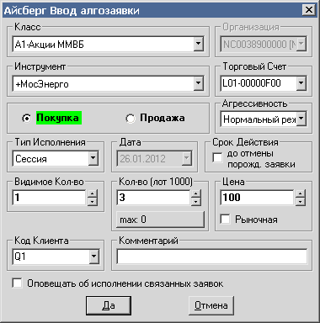
- «Класс» – выбор класса, которому принадлежит торгуемый инструмент.
- «Организация» – идентификатор фирмы-участника торгов, от имени которой регистрируется заявка.
- «Инструмент» – выбор инструмента из списка ценных бумаг данного класса.
- «Торговый счет» – торговый счет для совершения операции.
- «Покупка / продажа» – направление операции.
- «Агрессивность» – выбор способа расчета количества бумаг в порождаемых заявках:
  - «Нормальный режим» – на каждой итерации выставляется заявка с объемом, указанным в поле «Видимое количество».
  - «Анализ ТТП» – на каждой итерации выставляется заявка с количеством, которое можно сразу исполнить по цене алго-заявки. Например, если цена спроса <= цене алго-заявки, то выставляется заявка с количеством, равным спросу, иначе – «Видимому количеству».
  - «Анализ стакана» – на каждой итерации анализируется содержимое Таблицы котировок, и выставляется заявка с количеством, равным сумме спроса(предложения) до строчки с ценой алго-заявки. Данный вариант не доступен, если указано исполнение заявки по рыночной цене.
- «Тип исполнения» – выбор срока действия алго-заявки:
  - «Сессия» – алго-заявка должна быть исполнена в текущую торговую сессию,
  - «До даты» – алго-заявка должна быть исполнена до указанной даты включительно,
  - «До отмены» – срок исполнения не ограничен.
- «Дата» – Дата действия. Поле доступно, если указан «Тип исполнения» – «До даты».
- «Срок действия», флажок «до отмены порожденной заявки» – признак снятия алгоритмической заявки при отмене порожденной им заявки.
- «Видимое кол-во» – количество бумаг в каждой заявке, выставляемой в торговую систему, выраженное в лотах (величина DisplayedQTY).
- «Кол-во (лот = …)» – суммарное количество бумаг в данной алгоритмической заявке, выраженное в лотах. В скобках указано количество бумаг в одном лоте.
- «Цена» – цена за единицу инструмента. При установке флажка в поле «Рыночная», операции будут проводиться по рыночной цене.
- «Код клиента» – идентификатор клиента в системе QUIK.
- «Комментарий» – текстовый комментарий к заявке.
- «Оповещать об исполнении связанных заявок» – отправлять оповещение при исполнении связанных заявок.
- ЗАМЕЧАНИЕ. Если выставление алго-заявки «Айсберг» производится при отсутствии информации по очереди заявок («стакану») для данного инструмента, то выполняется запрос этой информации на сервере QUIK и выставление связанной заявки без анализа очереди, то есть на полное видимое количество.

Алгоритмическая заявка типа «Волатильность»

Алгоритм
Алгоритм подразумевает возможность покупки/продажи опционов по заданной волатильности.
При выставлении заявки задается желаемое значение волатильности и максимальное допустимое отклонение волатильности в процентах или пунктах волатильности. Далее для данного значения волатильности рассчитывается цена опциона с использованием модели Блэка-Шоулза, и по рассчитанной цене выставляется заявка в торговую систему. После каждого изменения параметров, участвующих в расчете цены по волатильности, вычисляется максимально и минимально допустимая цена опциона исходя из допустимого отклонения, и при отклонении цены выставленной заявки за пределы полученного диапазона, неисполненное количество перевыставляется с новой ценой.
При наступлении промежуточного клиринга все активные заявки по волатильности автоматически приостанавливаются. Если в это время выставляется новая связанная заявка, то происходит проверка статуса клиринга (параметр «clstate») по инструменту. Если статус – «Идет пр.», исполнение алго-заявки приостанавливается. При снятии активной заявки по волатильности формируется диагностика: «Невозможно снять алго-заявку N… Идет пром. клиринг».
После завершения пром. клиринга, алго-заявка продолжает функционирование.

Формулы
Теоретическая цена опциона (модель Блэка-Шоулза):
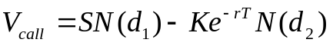, 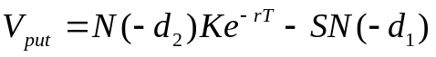
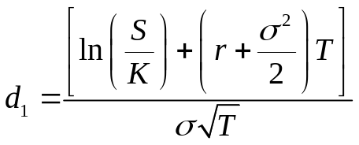, 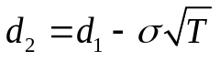,
где
- V_{call} – теоретическая цена опциона «call»,
- V_{put} – теоретическая цена опциона «put»,
- S – текущая цена базового актива (для опционов FORTS используется параметр «Расчетная цена»),
- T – время до экспирации,
- K – страйк опциона,
- r – безрисковая процентная ставка,
- N – функция нормального распределения,
- e – основание натурального логарифма (2.71828),
- σ – волатильность.

Ввод заявки
Окно ввода заявки типа «Волатильность» можно вызвать следующим образом:
- Выбором пункта меню программы Торговля / Алгоритмические заявки / Алго-заявка / Новая алго-заявка / Волатильность,
- Выбором пункта контекстного меню Таблицы алгоритмических заявок Новая алго-заявка / Волатильность,
- Выбором пункта контекстного меню Новая алго-заявка / Волатильность в Таблице котировок.
Параметры, указываемые в заявке:
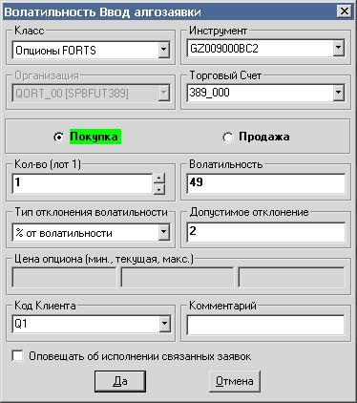
- «Класс» – выбор класса, которому принадлежит торгуемый инструмент.
- «Инструмент» – выбор инструмента из списка контрактов данного класса.
- «Организация» – идентификатор фирмы-участника торгов, от имени которой регистрируется заявка.
- «Торговый счет» – торговый счет для совершения операции.
- «Покупка»/«продажа» – направление операции.
- «Кол-во» – количество контрактов, выраженное в лотах. В скобках указано количество бумаг в одном лоте.
- «Волатильность» – выбор допустимого значения волатильности ( величина σ).
- «Тип отклонения волатильности» – тип задания допустимого отклонения волатильности:
  - «% от волатильности» – в процентах от значения волатильности;
  - «Абс. изменение» – в пунктах волатильности.
- «Допустимое отклонение» – допустимое отклонение значения волатильности.
- «Цена опциона (мин., текущая, макс.)» - справочные поля, отображающие значения цен опциона, соответствующих введенным значениям волатильности и допустимого отклонения. Минимальная цена опциона (левая ячейка) соответствует значению волатильности с допустимым отклонением вниз, текущая цена (средняя ячейка) – заданному значению волатильности, максимальная цена (правая ячейка) – значению волатильности с допустимым отклонением вверх. Значения в этих полях пересчитываются при изменении введенных значений волатильности и допустимого отклонения, а также при изменении цены последней сделки для базового актива опциона.
Для отображения цен опционов в данных полях необходимо, чтобы:
  - В настройках программы (пункт меню Настройки/Основные, раздел «Торговля» / «Заявки» / « Алгоритмические заявки» был включен флажок «Рассчитывать цену в форме подачи заявки по указанной волатильности»,
  - Для всех фьючерсов, являющихся базовыми активами опционов, настроено получение параметра «Цена последней сделки». Если в настройках программы (пункт меню Настройки/Основные раздел «Программа» / «Получение данных») выбран способ «Исходя из настроек открытых пользователем таблиц», то получение параметра будет настроено автоматически. Если выбран другой способ, то нужно открыть пункт меню Связь/Списки, выбрать класс «Фьючерсы ФОРТС» и убедиться, что в фильтре получаемых параметров присутствует «Цена последней сделки». Получение этого параметра отключать нельзя, иначе расчет цен опциона будет некорректным.
- «Код Клиента» – идентификатор клиента в системе QUIK.
- «Комментарий» – текстовый комментарий к заявке.
- «Оповещать об исполнении связанных заявок» – отправлять оповещение при исполнении связанных заявок.

Алгоритмическая заявка типа TWAP

Алгоритм
Алгоритм подразумевает покупку/продажу определенного объема (в денежном выражении) или количества (в лотах) за определенное количество итераций в определенный промежуток времени по рыночной цене либо с заданным отклонением от текущей лучшей цены продажи/покупки. Общий объем заявки исполняется равномерно в пределах заданного промежутка времени.
На входе алгоритма задаются следующие параметры:
- «StartTime» – время старта работы алгоритма,
- «StopTime» – время окончания работы алгоритма,
- «N» – общее количество итераций,
- «Limit» – ограничение цены, в виде максимально допустимого отклонения от текущей лучшей цены покупки/продажи.
Кроме того, для самого алгоритма в БД задаются параметры, определяющие поведение алгоритма на каждой итерации:
- «PrcRest» – процент, от объема (или количества) V_{i}/Qty_{i}, который безусловно переносится на следующий интервал в случае неисполнения,
- «Time*» – время до окончания текущего интервала, после наступления которого происходит безусловный перенос неисполненного остатка на следующий интервал.
- Примечание. Данные параметры могут быть изменены в БД с помощью процедуры set_TWAP_algorithm_parameters.
Введем дополнительные термины:
- «CurrentTime» – текущее время,
- «T» – общее время исполнения заявки (StopTime – StartTime);
- «i» – номер текущего интервала, изменяется от 0 до N-1;
- «DeltaT_{i}» – длина интервала, равная T/N;
- «T_{i}» – момент времени, соответствующий началу i-го интервала;
- «V_{i}» – объем, который необходимо купить/продать на i-ом интервале;
- «V_{i}^{rest}» – объем, не реализованный на момент окончания i-ого интервала;
- «Qty_{i}» – количество, которое необходимо купить/продать на i-ом интервале;
- «Qty_{i}^{rest}» количество, не реализованное на момент окончания i-ого интервала;
- «Ask_{best} (t)» – лучшая цена предложения на момент времени t;
- «Bid_{best} (t)» – лучшая цена спроса на момент времени t.

Исполнение
Исполнение заявки разбивается на части так, чтобы добиться равномерного распределения объёма заявки по времени. Для этого общий интервал времени исполнения, ограниченный моментами StartTime и StopTime разбивается на N интервалов, в каждом из которых подаётся заявка на 1/N часть от желаемого объёма (количества) заявки. Количество интервалов задается в окне ввода алго-заявки, либо рассчитывается, исходя из общего интервала времени и заданного времени итерации. Таким образом, выполнение заявки разбивается на N итераций (номер итерации обозначим за i, изменяемое от 0 до N-1). Процесс исполнения i-ой итерации описан ниже.

Шаг 1
Вычисляется размер заявки на покупку/продажу, который необходимо исполнить на текущей итерации:
- Объем (если размер указан в денежном выражении):
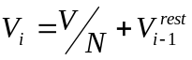.
V₋₁ – считается равным 0.
- Количество (если размер указан в лотах):
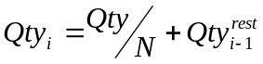
Qty₋₁ – считается равным 0.

Шаг 2
Вычисляются параметры заявки, которую необходимо выставить.
Цена заявки P_{i} определяется следующим образом:
- Лимитированная алго-заявка:
- Тип ограничения – проценты:
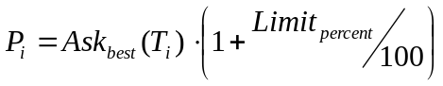, для заявки на покупку;
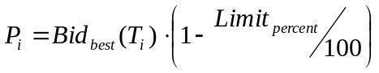, для заявки на продажу.
- Тип ограничения – деньги:
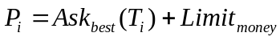, для заявки на покупку;
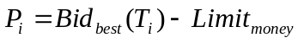, для заявки на продажу.
- Рыночная алго-заявка: 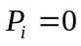.
В случае, если лучшая цена спроса (в случае продажи) или предложения (в случае покупки) равна 0, исполнение заявки на данной итерации завершается и весь остаток, который должен быть исполнен на текущем интервале переносится на следующий интервал.
Для заявки, размер которой указан в денежном выражении (Объем), вычисляем количество:
- Лимитированная алго-заявка:
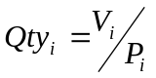.
- Рыночная алго-заявка:
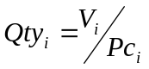,
где 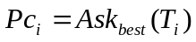, для заявки на покупку;
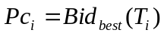, для заявки на продажу.

Шаг 3
- Лимитированная алго-заявка:
Выставляется заявка на покупку/продажу с ценой P_{i} и количеством Qty_{i}.
- Рыночная алго-заявка:
Выставляется рыночная заявка на покупку/продажу с количеством Qty_{i}.
В случае, если транзакция на выставление заявки была отвергнута системой алгоритмическая заявка переходит в состояние «Снята» и прекращает свое действие.
При успешной регистрации заявки ядро должно дождаться появления этой заявки в таблице заявок и сразу отправить транзакцию на снятие данной заявки.

Шаг 4
Происходит ожидание получения статуса заявки, отличного от «активна» (то есть «снята» или «исполнена»).
Вычисляется исполненное количество:
Qty_{i}^{traded} = Qty_{i} – Balance_{i},
Где Balance_{i} – неисполненное количество в этой заявке.
Для заявки ожидается появление всех сделок (считаем, что j-ая сделка имеет количество TradeQty_{ij} и цену TradePrice_{ij}), исполненных по данной заявке, наличие этих сделок определяется по условию:
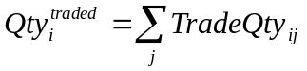
После чего для заявки вычисляется исполненный объем:
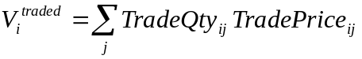
Далее вычисляется текущий неисполненный остаток:
- объем (в денежном выражении):
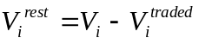;
- количество (в лотах):
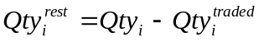.
Если V_{i}^{rest} /Qty_{i}^{rest} равен нулю, то на этом текущая итерация заканчивается и шаг 5 не выполняется.

Шаг 5
На этом шаге принимается решение о продолжении попыток удовлетворить неисполненный остаток объема/количества на текущей итерации (текущего интервала времени) или принимается решение о переносе остатка на следующую итерацию.
Если 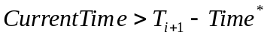, то на этом текущая итерация завершается, а неисполненное количество переносится на следующий (i+1-ый) временной интервал.
Для заявки с заданным объемом выполняется проверка условия 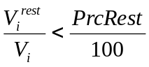. Если условие выполнено, то на этом текущая итерация заканчивается, а неисполненный объём переносится на следующий интервал. Аналогично для заявок с заданным количеством проверяется отношение Qty_{i}^{rest} к Qty_{i}.
В случае если данная итерация является последней (i=N-1) и принято решение о переносе неисполненного количества (объёма) на следующий временной интервал, процесс исполнения алгоритмической заявки прекращается, и заявка переходит в статус «исполнена».
Далее подробно рассмотрим случай заявки с заданным объемом . В случае, если решение о переносе неисполненного остатка (объёма) на следующий временной интервал не принято, в момент времени 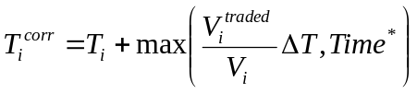происходит повторное выполнение Шага 2. Причём в качестве длины интервала DeltaT используется 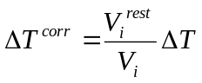 (границы интервала, соответственно, как [T_{i}^{corr}, T_{i+1}]), в качестве объёма, необходимого для покупки V_{i}, используется V_{i}^{rest}. Аналогично и для заявки с заданным количеством только вместо объёма V_{i} используется количество Qty_{i}. Далее выполняются все последующие шаги на этом суженном интервале по неисполненному количеству. Далее аналогичным образом или выясняется о полном удовлетворении заявки и переходе к интервалу i+1 или принимается решение об окончании работы в данном интервале времени и переносу неисполненного остатка на i+1-ый интервал или новое уменьшение интервала и попытка реализовать неисполненный остаток на уменьшенном интервале.

Ввод заявки
Окно ввода заявки типа TWAP можно вызвать одним из следующих способов:
- Выбором пункта меню программы Торговля / Алгоритмические заявки / Алго-заявка / Новая алго-заявка / TWAP,
- Выбором пункта контекстного меню Таблицы алгоритмических заявок Новая алго-заявка / TWAP,
- Выбором пункта контекстного меню Новая алго-заявка / TWAP в Таблице котировок.
Параметры, указываемые в заявке:
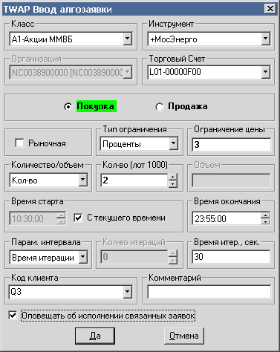
- «Класс» – выбор класса, которому принадлежит торгуемый инструмент.
- «Инструмент» – выбор инструмента из списка ценных бумаг данного класса.
- «Организация» – идентификатор фирмы-участника торгов, от имени которой регистрируется заявка.
- «Торговый счет» – доступный торговый счет для совершения операции.
- «Покупка / продажа» – направление операции.
- «Тип ограничения» – тип ограничения цены:
  - «Деньги» – в валюте инструмента,
  - «Проценты» – в процентах от значения цены.
При установленном флажке «Рыночная» операции будут проводиться по рыночной цене, поле недоступно.
- «Ограничение цены» – ограничение цены, в виде максимально допустимого отклонения от текущей лучшей цены покупки/продажи. Задается в деньгах или процентах в зависимости от выбранного типа ограничения. (величина Limit). При установленном флажке «Рыночная» операции будут проводиться по рыночной цене, поле недоступно.
- «Количество/Объем» – способ указания размера заявки. «Количество» – в лотах (величина Qty) или «Объем» – в денежном выражении (величина V). Значение указывается в полях справа.
- «Время старта» – время начала работы алгоритма (величина StartTime,T₀). Значение должно быть больше текущего времени. При установке флажка в поле «С текущего времени» старт заявки происходит в момент регистрации.
- «Время окончания» – время завершения работы алгоритма (величина StopTime). Значение должно быть больше текущего времени.
- «Парам. интервала» – тип задания интервала:
  - «Время интервала»;
  - «Количество итераций».
- «Кол-во итераций» – количество итераций для реализации заявки (величина N).
- «Время итер., сек» – задание времени итерации для автоматического расчета количества итераций, в сек.
- «Код клиента» – идентификатор клиента в системе QUIK.
- «Комментарий» – текстовый комментарий к заявке.
- «Оповещать об исполнении связанных заявок» – отправлять оповещение при исполнении связанных заявок.

Алгоритмическая заявка типа VWAP

Алгоритм
Алгоритм подразумевает покупку/продажу определенного объема (в денежном выражении) или количества (в лотах) за определенное количество итераций в определенный промежуток времени по цене, не превышающей заданного отклонения от средневзвешенной рыночной цены. При этом гарантируется, что на каждой итерации цена не будет выходить за пределы максимальной и минимальной абсолютной цены. Общий объем заявки исполняется равномерно в пределах заданного промежутка времени.
На входе алгоритма задаются следующие параметры:
- «StartTime» – время старта работы алгоритма;
- «StopTime» – время окончания работы алгоритма,
- «N» – общее количество итераций,
- «VWAPLimit» – максимальное отклонение значения средневзвешенной цены исполнения от значения средневзвешенной рыночной цены. Задается в процентах,
- «MaxPrice» – максимальная абсолютная цена,
- «MinPrice» – минимальная абсолютная цена,
- «QtyValue» – тип задания размера заявки (количество либо объем).
- «NeedMarketPercent» – исполнение с учетом процента от рыночного объема.
В случае исполнения без учета процента от рыночного объема (параметр «NeedMarketPercent» не задан), размер заявки указывается в денежном выражении, где «V» – объем или в лотах, где «Qty» – количество лотов, которые необходимо купить/продать за заданный промежуток времени..
В случае исполнения с учетом процента от рыночного объема (параметр «NeedMarketPercent» задан), дополнительные параметры:
  - «ValuePercent» – процент рыночного объема (если размер заявки указан в денежном выражении), где «QtyValue» – объем, или рыночного количества (если размер заявки указан в лотах), где «QtyValue» – количество, который необходимо исполнить за заданный промежуток времени.
  - «V», «Qty», по исполнении которых алго-заявка будет остановлена и переведена в состояние «Исполнена», не дожидаясь «StopTime».
- «CatchUpPercent» – минимальный процент исполнения от рыночного объема, после которого алгоритм начинает агрессивную торговлю.
- «TickUp» – количество тиков для ухода в глубину стакана. Используется для управления агрессивностью цены. Один тик – это один шаг цены.
- «UseIOC» – использование типа связанных заявок «Снять остаток».
Кроме того, для самого алгоритма в БД задаются параметры, определяющие поведение алгоритма на каждой итерации:
- «PrcRest» – процент, от объема (или количества) V_{i}/Qty_{i}, который безусловно переносится на следующий интервал в случае неисполнения,
- «Time*» – время до окончания текущего интервала, после наступления которого происходит безусловный перенос неисполненного остатка на следующий интервал.
- «StartCheckAggressive» – период времени действия алго-заявки, после которого включается проверка на необходимость агрессивного поведения. Задается в процентах. По умолчанию – 10%.
- Примечание. Данные параметры могут быть изменены в БД с помощью процедуры set_VWAP_algorithm_parameters.
Введем дополнительные термины:
- «CurrentTime» – текущее время;
- «T» – общее время исполнения заявки (StopTime – StartTime);
- «i» – номер текущего интервала, изменяется от 0 до N-1;
- «DeltaT_{i}» – длина интервала, равная T/N;
- «T_{i}» – момент времени, соответствующий началу i-го интервала;
- «V_{i}» – объем, который необходимо купить/продать на i-ом интервале (QtyValue=объем);
- «V_{i}^{rest}» – объем, не реализованный на момент окончания i-ого интервала (QtyValue=объем);
- «V_{i}^{m}»– объем, исполненный на рынке за i-ю итерацию, исключая собственные сделки (QtyValue=объем);
- «Qty_{i}» – количество, которое необходимо купить/продать на i-ом интервале (QtyValue=количество);
- «Qty_{i}^{rest}» – количество, не реализованное на момент окончания i-ого интервала (QtyValue=количество);
- «Qty_{i}^{m}»– количество, исполненное на рынке за i-ю итерацию, исключая собственные сделки (QtyValue=количество);
- «Ask_{best} (t)» – лучшая цена предложения на момент времени t;
- «Bid_{best} (t)» – лучшая цена спроса на момент времени t;
- «VWAP(t)» – средневзвешенная рыночная цена, рассчитываемая по «всем сделкам» на момент t;
- «VWAP_{lim}(t)» – средневзвешенная рыночная цена, рассчитываемая по «всем сделкам» на момент t, с учетом VWAPLimit, заданным пользователем при выставлении алго-заявки;
- «VWAP_{i}» – средневзвешенная цена исполненных сделок по алгоритмической заявке на всех интервалах включая i-й;
- «TradeQty_{kj}» – количество в j-ой сделке, совершённой по данной алго-заявке в интервале k;
- «PriceQty_{kj}» – цена в j-ой сделке, совершённой по данной алго-заявке в интервале k;
- «BalanceValue» – остаток объема алго-заявки;
- «BalanceQty» – остаток количества алго-заявки;
- «CurrentExecPercent» – текущий процент исполнения алго-заявки:
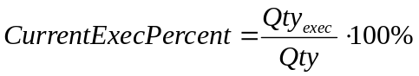, для заявки на количество;
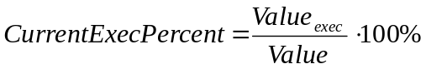, для заявки на объем;
где:
Qty_{exec} – исполненное количество. Рассчитывается как сумма лотов во всех связанных сделках;
Qty – количество, которое необходимо исполнить:
  - Задается при вводе алго-заявки;
  - Рассчитывается как заданный пользователем процент от суммы лотов всех сделок по инструменту алго-заявки (при исполнении на процент от рынка);
Value_{exec} – исполненный объем. Рассчитывается как сумма объемов во всех связанных сделках;
Value –объем, который необходимо исполнить.
  - Задается при вводе алго-заявки;
  - Рассчитывается как заданный пользователем процент от суммы объемов всех сделок по инструменту алго-заявки (при исполнении на процент от рынка).
- «OrderState» – трехбуквенный код типа заявки; используется для анализа работы алгоритма; формат «XYZ».
X – вид заявки = С|O
  - С – catch-up заявка
  - O – обычная заявка (по умолчанию);
Y – тип цены = B|V|L
  - B – лучший Bid / Offer
  - V – VWAP
  - L – MaxPrice / MinPrice
Z – тип количества в заявке = F|P|0
  - F – полное количество
  - P – частичное количество
  - 0 – пропуск шага.

Регистрация заявки
При регистрации заявки проверяются следующие параметры:
- корректный интервал времени исполнения заявки:
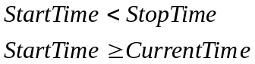.
- корректность задания количества итераций:
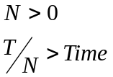.
- при исполнении без учета процента от рыночного объема («NeedMarketPercent» не задан), «QtyValue» (объем/количество) наличие ненулевого объема/количества в транзакции.
- при исполнении с учетом процента от рыночного объема («NeedMarketPercent» задан), наличие ненулевого значения параметра «Процент от рынка». Нулевое значение для объема/количества допустимо – в этом случае исполнение не будет ограничено максимальным объемом/количеством.

Исполнение
Исполнение заявки зависит от параметра «NeedMarketPercent»:
- «NeedMarketPercent» не задан: исполнение заявки разбивается на части так, чтобы добиться равномерного распределения объёма заявки по времени. Для этого общий интервал времени исполнения, ограниченный моментами StartTime и StopTime разбивается на N интервалов, в каждом из которых подаётся заявка на 1/N часть от желаемого объёма заявки. Таким образом, выполнение заявки разбивается на N итераций (номер итерации обозначим за i, изменяемое от 0 до N-1).
- «NeedMarketPercent» задан: исполнение заявки разбивается на части так, чтобы добиться равномерного исполнения заявки по времени. Для этого общий интервал времени исполнения, ограниченный моментами StartTime и StopTime разбивается на N интервалов, в каждом из которых подаётся заявка на процент ValuePercent от рыночного объёма, исполненного за (i-1)-й интервал.
Процесс исполнения i-ой итерации описан ниже.

Расчет рыночного объема/количества
Исполнение заявки с учетом процента от рыночного объема:
- Объем (количество), исполненный на рынке за i-ю итерацию рассчитывается по всем «всем сделкам» за текущую торговую сессию, совершенным в i-й интервал исполнения алго-заявки:
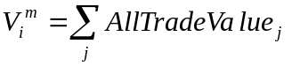, для QtyValue (объем),
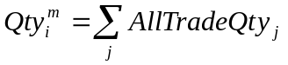, для QtyValue (количество),
где AllTradeValue_{j} – объем «всей сделки», AllTradeQty_{j} – количество «всей сделки».

Шаг 1
Вычисляется объем (QtyValue) для заявки, который необходимо исполнить на текущей итерации:
- Исполнение заявки без учета процента от рыночного объема:
.
- Исполнение заявки с учетом процента от рыночного объема:
V₋₁^{rest}, V₋₁^{m} считается равным 0.
Для заявки с параметром QtyValue (количество) вычисляется:
- Исполнение заявки без учета процента от рыночного объема:
- Исполнение заявки с учетом процента от рыночного объема:
Qty₋₁^{rest}, Qty₋₁^{m} считается равным 0.

Шаг 2
Вычисляются параметры заявки, которую необходимо выставить.
Перед вычислением цены и количества в заявке производится расчет значений, используемых в данном процессе.
Средневзвешенная цена рассчитывается по всем сделкам с момента старта работы алгоритма до момента t:
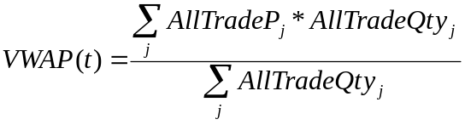 ,
где AllTradeP_{j} – цена «всей сделки», AllTradeQty_{j} – количество «всей сделки».
Параметр VWAP_{lim}(T_{i}) рассчитывается следующим образом:
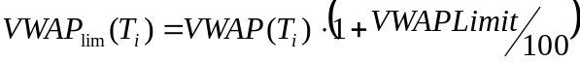, для заявки на покупку;
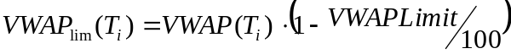, для заявки на продажу.
Значение OrderState[X] определяется следующим образом:
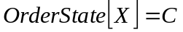,
если 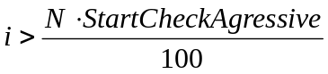 и ;
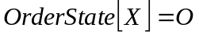, иначе.
Цена заявки P_{i} определяется следующим образом:
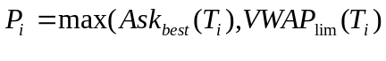, для заявки на покупку;
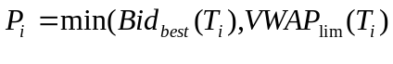, для заявки на продажу.
В случае, если значения MaxPrice и MinPrice были установлены, цена заявки преобразуется по формулам:
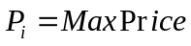, если 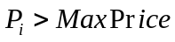,
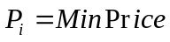, если 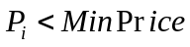.
Значение OrderState[Y] определяется следующим образом:
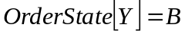, если:
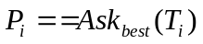, для заявки на покупку;
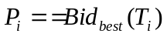, для заявки на продажу.
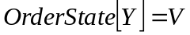, если:
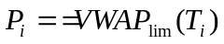
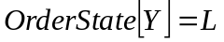, если:
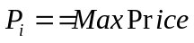 или 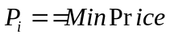.
В случае, если лучшая цена спроса (в случае продажи) или предложения (в случае покупки) равна 0, исполнение заявки на данной итерации завершается и весь остаток, который должен быть исполнен на текущем интервале, переносится на следующий интервал.
Если :
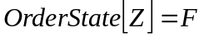;
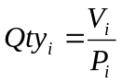, при QtyValue=«объем»;
, для заявки на покупку;
, для заявки на продажу.
Иначе:
Для заявки на покупку количество вычисляется следующим образом. Рассматриваем два случая:
1 случай: 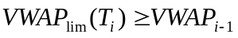:
«QtyValue» – объем:
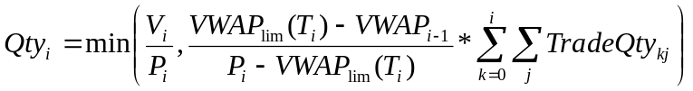, если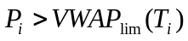;
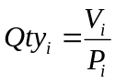, если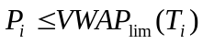.
«QtyValue» – количество:
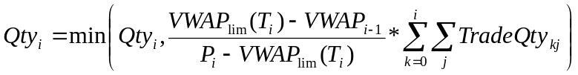, если ;
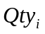, если .
2 случай: 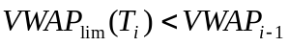:
«QtyValue» – объем:
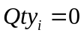(покупка не производится), если 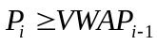;
, если 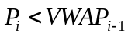.
«QtyValue» – количество:
(покупка не производится), если ;
, если .

Для заявки на продажу аналогично рассматриваем два случая:
1 случай: 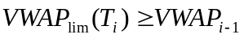:
«QtyValue» – объем:
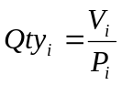, если 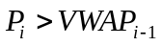;
(продажа не производится), если 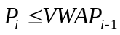.
«QtyValue» – количество:
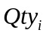, если ;
(продажа не производится), если .
2 случай: :
«QtyValue» – объем:
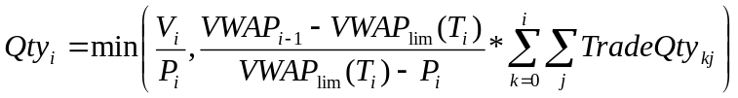, если 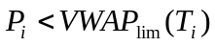;
, если 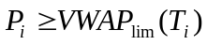.
«QtyValue» – количество:
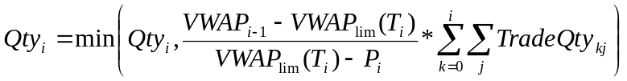, если ;
, если
Значение OrderState[Z] определяется следующим образом:
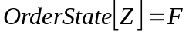, если
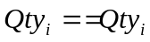, при QtyValue=«количество»;
, при QtyValue=«объем».
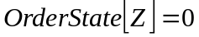, если 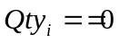;
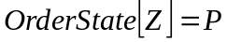, иначе.
В случае, если рассчитанное количество равно нулю, происходит переход к Шагу 5. При этом:
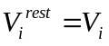, для «QtyValue» – объем;
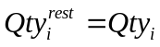, для «QtyValue» – количество.

Шаг 3
Выставляется заявка на покупку/продажу с ценой P_{i} и количеством Qty_{i}.
В случае если транзакция на выставление заявки была отвергнута системой, алгоритмическая заявка переходит в состояние «Снята», и прекращает свое действие.
При успешной регистрации заявки, ядро должно дождаться появления этой заявки в таблице заявок.
Если UseIOC=«да», модуль сразу отправит транзакцию на снятие данной заявки.
Если UseIOC=«нет», связанная заявка остается активной. По мере исполнения связанной заявки время ее снятия переносится на 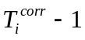 секунд. Значение 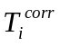 вычисляется при каждом исполнении связанной заявки по формуле:
«QtyValue» – объем:
«QtyValue» – количество:
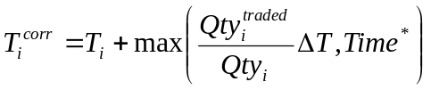

Шаг 4
Происходит ожидание получения статуса заявки, отличного от «активна» (то есть «снята» или «исполнена»).
Вычисляется исполненное количество:
Qty_{i}^{traded} = Qty_{i} – Balance_{i},
где Balance_{i} – неисполненное количество в этой заявке.
Ожидается появление всех сделок, исполненных по данной заявке, наличие этих сделок определяется по условию:
После чего вычисляется исполненный объем:
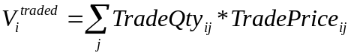
Далее вычисляется текущий неисполненный остаток:
, для «QtyValue» – объем;
, для «QtyValue» – количество.
Если V_{i}^{rest} (Qty_{i}^{rest} для «QtyValue» – количество) равен нулю, то на этом текущая итерация заканчивается и шаг 5 не выполняется.
В случае исполнения заявки с учетом процента от рыночного объема:
Если данная итерация является последней (i=N-1), алго-заявка дожидается времени StopTime и исполняются шаги с первого по четвертый (без выполнения шага 5) с параметром i=N. После этого исполнение алго-заявки завершается и заявка переходит в состояние «Исполнена».

Шаг 5
На этом шаге принимается решение о продолжении попыток удовлетворить неисполненный остаток объема/количества на текущей итерации (текущего интервала времени) или принимается решение о переносе остатка на следующую итерацию.
Если , то на этом текущая итерация завершается, а неисполненное количество переносится на следующий (i+1-ый) временной интервал.
Для заявки «QtyValue» – объем выполняется проверка условия . Если условие выполнено, то на этом текущая итерация заканчивается, а неисполненный объём переносится на следующий интервал. Аналогично для заявок «QtyValue» – количество, но проверяется отношение Qty_{i}^{rest} к Qty_{i}.
В случае если данная итерация является последней (i=N-1) и принято решение о переносе неисполненного количества (объёма) на следующий временной интервал, то при исполнении заявки без учета процента от рыночного объема, процесс исполнения алгоритмической заявки прекращается, и заявка переходит в статус «Исполнена». При исполнении заявки с учетом процента от рыночного объема алго-заявка дожидается времени StopTime и исполняются шаги 1-4 (без выполнения шага 5) с параметром i=N. После этого исполнение алгоритмической заявки завершается, и заявка переходит в состояние «Исполнена».
Далее подробно рассмотрим случай заявки «QtyValue» – объем. В случае, если решение о переносе неисполненного остатка (объёма) на следующий временной интервал не принято, в момент времени:
происходит повторное выполнение Шага 2. Причём в качестве длины интервала DeltaT используется:
(границы интервала, соответственно, как [T_{i}^{corr}, T_{i}+1]), в качестве объёма, необходимого для покупки V_{i}, используется V_{i}^{rest}. Аналогично и для заявки «QtyValue» – количество, только используется вместо объёма V_{i} используется количество Qty_{i}. Далее выполняются все последующие шаги на этом суженном интервале по неисполненному количеству. Далее аналогичным образом или выясняется о полном удовлетворении заявки и переходе к интервалу i+1 или принимается решение об окончании работы в данном интервале времени и переносу неисполненного остатка на i+1-ый интервал или новое уменьшение интервала и попытка реализовать неисполненный остаток на уменьшенном интервале.

Ввод заявки
Окно ввода заявки типа VWAP можно вызвать одним из следующих способов:
- Выбором пункта меню программы Торговля / Алгоритмические заявки / Алго-заявка / Новая алго-заявка / VWAP,
- Выбором пункта контекстного меню Таблицы алгоритмических заявок Новая алго-заявка / VWAP,
- Выбором пункта контекстного меню Новая алго-заявка / VWAP в Таблице котировок.
Параметры, указываемые в заявке:
- «Класс» – выбор класса, которому принадлежит торгуемый инструмент.
- «Инструмент» – выбор инструмента из списка ценных бумаг данного класса.
- «Покупка», «Продажа» – направление операции.
- «Кол-во/Объем» – способ указания размера заявки. «Количество» – в лотах (величина Qty) или «Объем» – в денежном выражении (величина V). Значение указывается в полях справа.
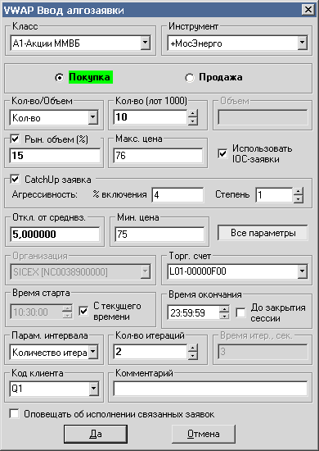
- «Рын. объем (%)» – признак исполнения алго-заявки с учетом процента рыночного объема, который необходимо исполнить за заданный промежуток времени. Если флажок включен, то значение процента рыночного объема указывается в поле ниже. По умолчанию флажок снят.
- «Макс. цена» – значение максимальной абсолютной цены.
- «Использовать IOC-заявки» – признак использования типа связанных заявок «Снять остаток». По умолчанию установлен.
- «CatchUp заявка» – признак CatchUp-заявки. Доступен при установленном флажке «Рын. объем (%)». По умолчанию снят. Если флажок включен, то задаются значения следующих параметров агрессивной торговли:
  - «% включения» – процент исполнения заявки, после которого происходит включение агрессивной торговли,
  - «Степень» – количество тиков цены, на которое будет ухудшаться цена при агрессивном исполнении.
При нажатии на кнопку «Все параметры» раскрываются дополнительные поля:
- «Откл. от средневзв.» – максимальное отклонение значения средневзвешенной цены исполнения от значения рыночной средневзвешенной цены. Задается в процентах (VWAPLimit).
- «Мин.цена» – значение минимальной абсолютной цены.
- «Организация» – идентификатор фирмы-участника торгов, от имени которой регистрируется заявка.
- «Торг. счет» – торговый счет для совершения операции.
- «Время старта» – время начала работы алгоритма (величина StartTime,T0). Значение должно быть больше текущего времени. При установке флажка в поле «С текущего времени» старт заявки происходит в момент регистрации.
- «Время окончания» – время завершения работы алгоритма (величина StopTime). Значение должно быть больше текущего времени.
- «Парам.интервала» – тип задания интервала:
  - «Количество итераций»,
  - «Время итерации».
- «Кол-во итераций» – количество итераций для реализации заявки (величина N).
- «Время итер.,сек» – задание продолжительности одной итерации алго-заявки для автоматического расчета количества итераций, в сек.
- «До закрытия сессии» – признак задания времени окончания действия VWAP-заявки.
- «Код клиента» – идентификатор клиента в системе QUIK.
- «Комментарий» – текстовый комментарий к заявке.
- «Оповещать об исполнении связанных заявок» – отправлять оповещение при исполнении связанных заявок.
Положение кнопки «Все параметры» при вводе заявки запоминается и применяется при следующих вызовах окна ввода.

Запрос отчета
Отчет предназначен для формального представления результатов действия алгоритмической заявки. Запрос отчета можно вызвать одним из следующих способов:
- из меню Торговля / Алгоритмические заявки / Алго-заявка / Запросить отчет,
- из контекстного меню Таблицы алгоритмических заявок, выбором пункта Запросить отчет.
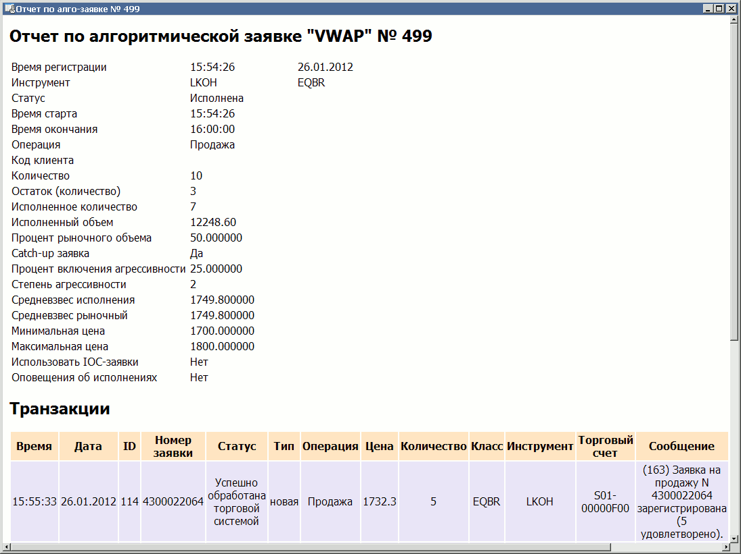
Заголовок отчета содержит название и номер алго-заявки, для которой построен отчет. В шапке отчета отображается следующая информация:
Параметр | Назначение
Время регистрации | Время регистрации алго-заявки на сервере QUIK
Инструмент | Код инструмента
Срок действия | Период времени, в течение которого заявка должна быть исполнена. Может принимать одно из значений:  - «Сессия» – заявка должна быть исполнена в текущую торговую сессию,  - «До даты» – заявка должна быть исполнена до указанной даты включительно,  - «До отмены» – срок исполнения не ограничен.  Параметр алго-заявок типа «Айсберг»
Статус | Текущее состояние исполнения заявки: «Активна», «Исполнена» или «Отменена»
Операция | Направление операции: «Покупка» или «Продажа»
Код клиента | Код клиента на сервере QUIK
Тип | Тип заявки: «Лимитированная» или «Рыночная». Параметр алго-заявки «Айсберг»
Цена | Цена за единицу инструмента, указанная в алгоритмической заявке. Параметр алго-заявки «Айсберг»
Снимать по связанной | Признак снятия алгоритмической заявки в случае отмены порожденной ей заявки. Параметр алго-заявок типа «Айсберг»
Агрессивность | Способ расчета количества бумаг в заявках, порождаемых алго-заявкой типа «Айсберг» («Нормальный режим»/«Анализ ТТП»/«Анализ стакана»)
Количество | Cуммарное количество бумаг в данной алгоритмической заявке, выраженное в лотах
Видимое количество | Количество ценных бумаг в связанных алго-заявках, выраженное в лотах. Параметр алго-заявки «Iceberg»
Остаток | Неисполненное количество. Значение «0» означает полное исполнение алго-заявки
Волатильность | Значение волатильности. Параметр алго-заявки «Volatility»
Допустимое отклонение волатильности | Допустимое отклонение в процентах. Параметр алго-заявки «Volatility»
Тип задания отклонения волатильности | - «Абс. изменение» = задание отклонения волатильности в абсолютных величинах;  - «% от волатильности» = задание отклонения волатильности в процентах.  Параметр алго-заявок типа «Волатильность»
Время снятия | Время снятия алго-заявки
Время старта | Время старта алго-заявки. Параметр алго-заявки «TWAP» и «VWAP»
Время окончания | Время окончания действия алго-заявки. Параметр алго-заявки «TWAP» и «VWAP»
Объем | Объем алго-заявки в денежном выражении
Остаток (объём) | Неисполненная часть алго-заявки на покупку, в денежном выражении. Параметр алго-заявки «TWAP» и «VWAP»
Остаток (количество) | Неисполненная часть алго-заявки на продажу, в лотах. Параметр алго-заявки «TWAP» и «VWAP»
Средневзвес исполнения | Средневзвешенная цена исполнения. Параметр алго-заявки «TWAP», «VWAP»
Средневзвес рыночный | Средневзвешенная цена на рынке. Параметр алго-заявки «VWAP»
Процент рыночного объема | Процент рыночного объема либо количества. Параметр алго-заявок типа VWAP
Исполненный объем | Исполненная часть алго-заявки, в денежном выражении. Параметр алго-заявок типа «VWAP», «TWAP» и «Айсберг»
Исполненное количество | Исполненная часть алго-заявки, в лотах. Параметр алго-заявок типа «VWAP», «TWAP» и «Айсберг»
CatchUp-заявка | Признак CatchUp-заявки. Параметр алго-заявок типа VWAP.
Процент включения агрессивности | Процент исполнения алго-заявки, после которого происходит включение агрессивной торговли. Параметр алго-заявок типа VWAP.
Степень агрессивности | Количество тиков цены, на которое будет ухудшаться цена при агрессивном исполнении. Параметр алго-заявок типа VWAP.
Использовать IOC-заявки | Признак использования типа связанных заявок «Снять остаток». Параметр алго-заявок типа VWAP.
Оповещения об исполнениях | Признак отправки оповещений об исполнениях связанных заявок
Таблицы отчета содержат следующую информацию:
- «Транзакции» – перечень транзакций на ввод/снятие связанных заявок, сгенерированных алгоритмической заявкой, с указанием статуса их исполнения.
- «Связанные заявки» – список связанных заявок, зарегистрированных в торговой системе.
- «Связанные сделки» – список совершенных связанных сделок.
При получении отчета на экране откроется окно для его просмотра. В Окне сообщений также появится уведомление о времени получения отчета. Каждый полученный отчет открывается в новом окне.
Полученный отчет можно сохранить в виде файла формата HTML или отправить на печать. Эти действия выполняются из контекстного меню окна просмотра отчета.

Использование хранимых процедур

Хранимая процедура для изменения расписания сессии
Хранимая процедура set_class_schedule предназначена для изменения расписания сессии по классам Модуля алгоритмических заявок. Параметры процедуры:
- @ClassCode – код класса Модуля алгоритмических заявок,
- @OpenTime – время открытия сессии в формате «HH:MM:SS»,
- @CloseTime – время закрытия сессии в формате «HH:MM:SS»,
- @CancelOrders – признак отмены активных заявок Модуля алгоритмических заявок при закрытии сессии. Возможные значения:«Y»/«N».

Хранимая процедура для задания ограничения на объем видимого количества
В алгоритм Iceberg добавлена возможность задавать ограничение на минимальный объем видимого количества алго-заявки. Алго-заявка с видимым объемом, меньше заданного, будет отклоняться модулем с соответствующей диагностикой.
Проверка осуществляется только для лимитированных Iceberg-заявок.
Настройка ограничений осуществляется с помощью набора хранимых процедур:
- установка ограничения set_exch_security_params с параметрами:
  - @ClassCode – код класса,
  - @SecCode – код инструмента. При задании в параметре значения «NULL» настройки применяются ко всем инструментам класса, не указанным явно в хранимых процедурах,
  - @ MinDisplayedValue – минимальный допустимый объем видимого количества.
- удаление ограничения remove_exch_security_params с параметрами:
  - @ClassCode – код класса,
  - @SecCode – код инструмента.

